Скопировать в /home/alex/data/Vault_Local_Conf файл — config.hcl

Запускаем контейнер (байндинг):

docker run --name vault -p 8200:8200 -p 8201:8201 --mount type=bind,source=/files/data/Vault_Local_Data,target=/vault/data --mount type=bind,source=/files/data/Vault_Local_Conf,target=/vault/config --cap-add IPC_LOCK -e VAULT_ADDR='http://host.docker.internal:8200' -e VAULT_API_ADDR='http://host.docker.internal:8200' -e VAULT_CLUSTER_ADDR=https://127.0.0.1:8201 -d hashicorp/vault:1.18.0 server

Если контейнер не запуститься — в логе может быть что нет доступа к vault/data/*, выполняем команды:
sudo chmod -R 777 /files/data/Vault_Local_Conf,
sudo chmod -R 777 /files/data/Vault_Local_Data,
sudo chown -R alex /files/data/Vault_Local_Data
потом проверяем — должно работать

В Кубере — vault версии 1.19 — не ставится, пишется ошибка проверки образа. Поэтому в Кубере ставим vault версии 1.18.0!

Далее — для справки, что так тоже можно

Запускаем контейнер (NFC):

docker run --name vault -p 8200:8200 -p 8201:8201 --mount 'type=volume,source=Vault_Local_Data,target=/vault/data,volume-driver=local,volume-opt=type=nfs,volume-opt=device=:/home/alex/data/Vault_Local_Data,"volume-opt=o=addr=192.168.1.12,rw,nfsvers=4"' --mount 'type=volume,source=Vault_Local_Conf,target=/vault/config,volume-driver=local,volume-opt=type=nfs,volume-opt=device=:/home/alex/data/Vault_Local_Conf,"volume-opt=o=addr=192.168.1.12,ro,nfsvers=4"' --cap-add IPC_LOCK -e VAULT_ADDR='http://host.docker.internal:8200' -e VAULT_API_ADDR='http://host.docker.internal:8200' -e VAULT_CLUSTER_ADDR=https://127.0.0.1:8201 -d hashicorp/vault:1.19 server

Установка через SSH (для сведения):

Делаем Volume для папки с БД:
docker volume create --driver vieux/sshfs -o sshcmd=alex@192.168.1.12:/home/alex/data/Vault_Local_Data -o password=1 -o allow_other="" -o port=22 Vault_Local_Data

docker volume create --driver vieux/sshfs -o sshcmd=alex@192.168.1.12:/home/alex/data/Vault_Local_Conf -o password=1 -o allow_other="" -o port=22 Vault_Local_Conf

Запускаем контейнер:

docker run --name vault -p 8200:8200 -p 8201:8201 -v Vault_Local_Data:/vault/data -v Vault_Local_Conf:/vault/config --cap-add IPC_LOCK -e VAULT_ADDR='http://host.docker.internal:8200' -e VAULT_API_ADDR='http://host.docker.internal:8200' -e VAULT_CLUSTER_ADDR=https://127.0.0.1:8201 -d hashicorp/vault:1.19 server

Запускаем - http://localhost:8200/

Будет начальная инициализация, выбрать «Create a new Raft cluster»:
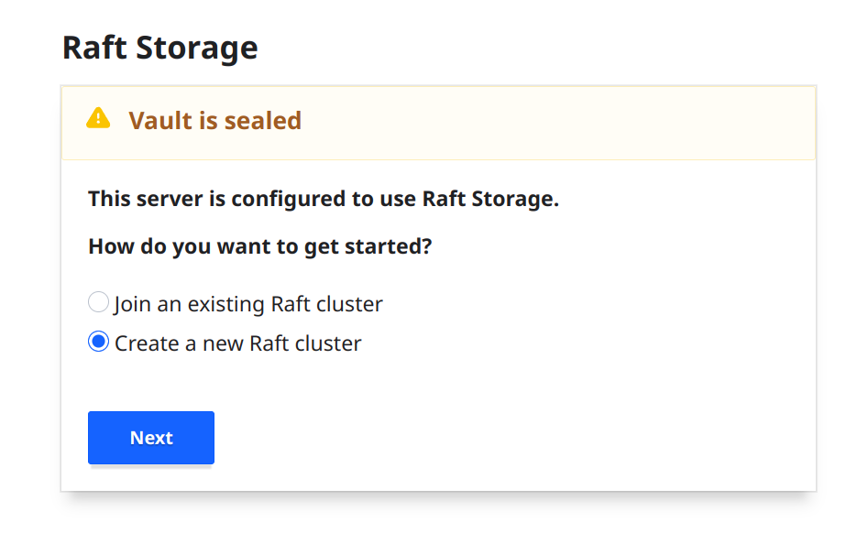

Жмем Next, указываем сколько сгенерить токенов и сколько вводить токенов при инициализации, указываем единички, чтобы проще:

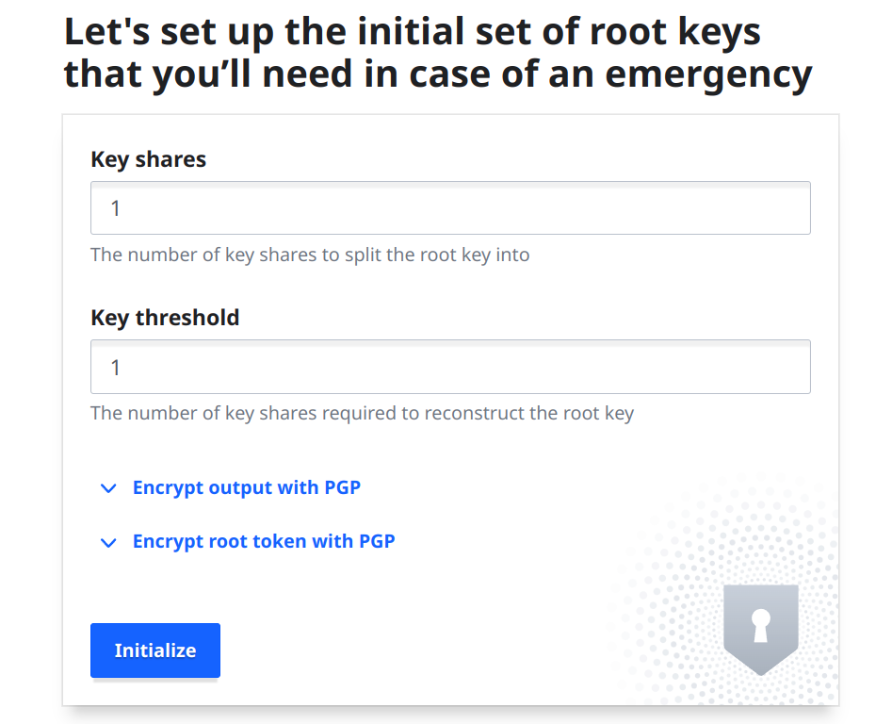

Нужно скачать сгенерированные ключи — жмем «Download keys», скаченный файл сохраняем в конфиге → /var/data/Vault_Local_Conf

Проверяем, что все работает.

Нажать «Continue to unseal», вводим сохраненный ключ (который не base64).

В появившемся логине — указываем скаченный root_token

Готово.

Далее, при каждом новом запуске контейнера — потребуется ввести сохраненный ключ, иначе будет статус «Sealed» и работать не будет.

Для автоматической разблокировки — установить Vault_Unseal, см. инструкцию

Настройка

Логин —

vault login, затем ввести root-токен

Подключаем k2 ver.2 engine -

vault secrets enable --version=2 --path=secret kv
Будет в разделе Secrets создан раздел secret

Создаем новый секрет -

vault kv put secret/auction/bids database="AuctionsBids" username="admin" password="admin" host="localhost"

Включить поддержку ролей -

vault auth enable approle

Сделать политику auction_pol -

vault policy write auction_pol -<<EOF
# Read-only permission on secrets stored at 'secret/data/auction/auction'
path "secret/data/auction/eventsourcing" {
capabilities = [ "read" ]
}
path "secret/data/auction/bids" {
capabilities = [ "read" ]
}
path "secret/data/auction/elk" {
capabilities = [ "read" ]
}
path "secret/data/auction/finance" {
capabilities = [ "read" ]
}
path "secret/data/auction/identity" {
capabilities = [ "read" ]
}
path "secret/data/auction/image" {
capabilities = [ "read" ]
}
path "secret/data/auction/notify" {
capabilities = [ "read" ]
}
path "secret/data/auction/processing" {
capabilities = [ "read" ]
}
path "secret/data/auction/search" {
capabilities = [ "read" ]
}
path "secret/data/rabbitmq" {
capabilities = [ "read" ]
}
path "secret/data/api" {
capabilities = [ "read" ]
}
path "secret/data/elk" {
capabilities = [ "read" ]
}
path "secret/data/password" {
capabilities = [ "read" ]
}
path "secret/data/auction/report" {
capabilities = [ "read" ]
}
path "secret/data/auction/logging" {
capabilities = [ "read" ]
}
path "secret/data/auction/communications" {
capabilities = [ "read" ]
}
path "secret/data/redis" {
capabilities = [ "read" ]
}
path "secret/data/kafka" {
capabilities = [ "read" ]
}
path "secret/data/auction/settings" {
capabilities = [ "read" ]
}
path "secret/data/auction/tag" {
capabilities = [ "read" ]
}
EOF

Сделать роль auction с политикой auction_pol, установили параметр period — означает, что токен никогда не просрочится и будет сам обновляться каждые 24 часа -

vault write auth/approle/role/auction period=24h token_policies="auction_pol"

Проверяем -
vault read auth/approle/role/auction

Получаем RoleID и SecretID (это типа логина и пароля) -
vault read auth/approle/role/auction/role-id

получаем:
Key Value
--- -----
role_id 71abca6f-df2d-d2d9-7597-4ad55441e12e

Создаем SecretID -
vault write -force auth/approle/role/auction/secret-id

получаем:
Key Value
--- -----
secret_id dca2cf8c-6cc0-acb2-37a5-a6e37f66c6b3
secret_id_accessor ffa83f24-2c98-250f-2e2c-3e94304f2d7b
secret_id_num_uses 0
secret_id_ttl 0

Далее можно использовать полученные RoleID и SecretID

Для получения токена по этим данным:

vault write auth/approle/login role_id="71abca6f-df2d-d2d9-7597-4ad55441e12e" secret_id="dca2cf8c-6cc0-acb2-37a5-a6e37f66c6b3"

получаем:

Key Value
--- -----
token hvs.CAESIGmhinK_QkndiDhJ2y8cujd80NYj-MJjyN6A29a5nD-EGh4KHGh2cy5qb2VjcnBaZUJ0SjRTSm9vamhDalFDUUI
token_accessor s38yzNUEZQTgNcTeujVMJUdd
token_duration 24h
token_renewable true
token_policies ["auction_pol" "default"]
identity_policies []
policies ["auction_pol" "default"]
token_meta_role_name auction

Далее можно получать секреты используя токен:

VAULT_TOKEN=hvs.CAESIGmhinK_QkndiDhJ2y8cujd80NYj-MJjyN6A29a5nD-EGh4KHGh2cy5qb2VjcnBaZUJ0SjRTSm9vamhDalFDUUI vault kv get secret/auction/auction

получаем:

======= Secret Path =======
secret/data/auction/auction

======= Metadata =======
Key Value
--- -----
created_time 2024-09-14T07:50:04.243545372Z
custom_metadata <nil>
deletion_time n/a
destroyed false
version 1

====== Data ======
Key Value
--- -----
db_name AuctionsAuctions
password admin
username postgres

